Actividad 4.1  
Alumno: Alejandro Díez – DA1D1E

**Crea un repositorio remoto público en GitHub con tunombre_actividad41.**

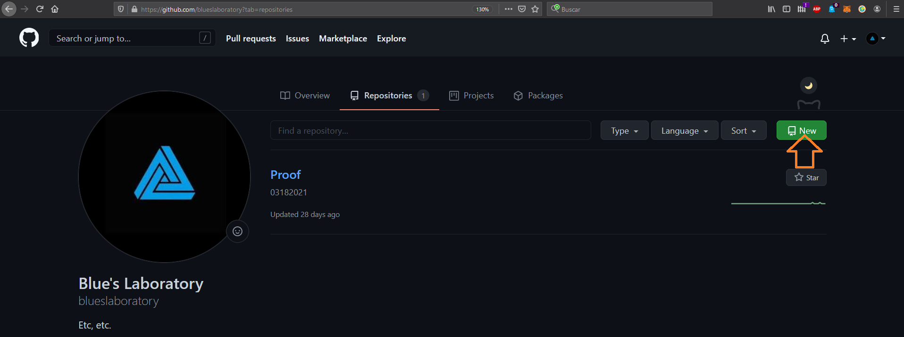

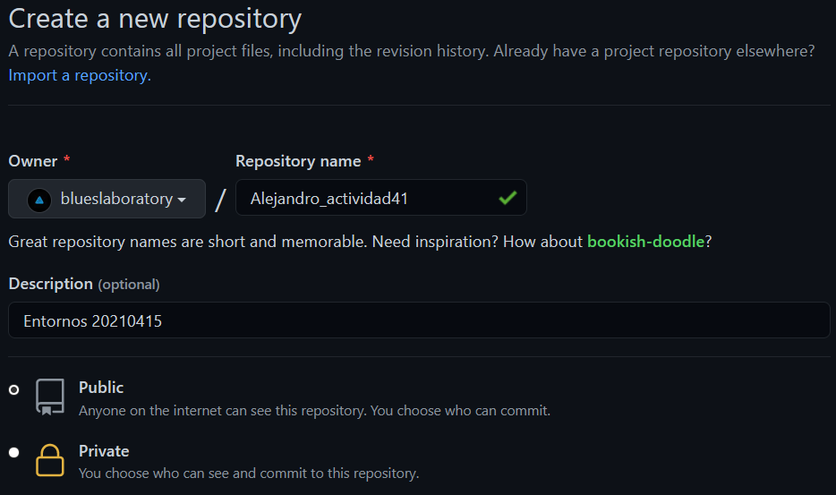

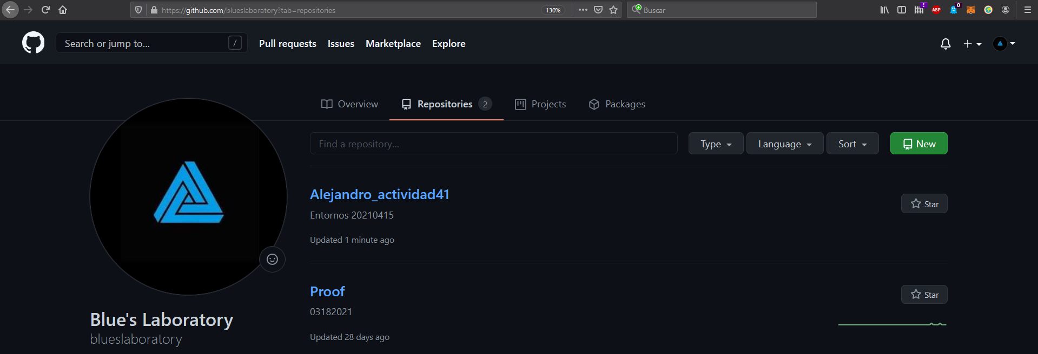

**En local, crea el proyecto actividad4.**

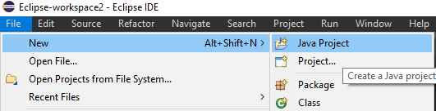

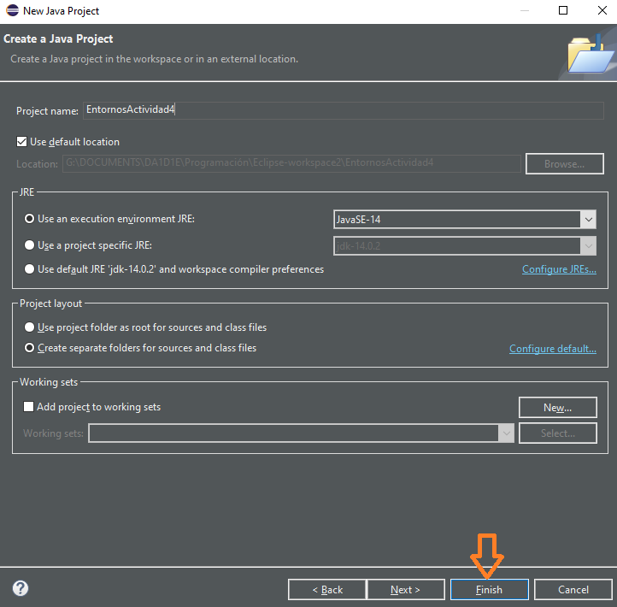

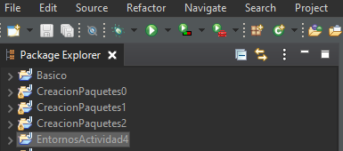

**Luego crea el repositorio Git. Lo llamaremos actividad4. Y realizamos las siguientes operaciones:**

Para crear el repositorio Git, botón derecho sobre package explorer – show in – Git repositories

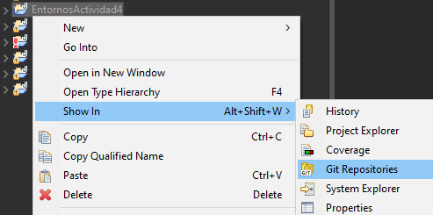

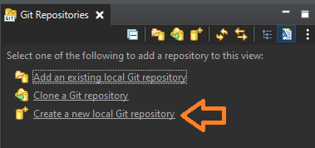

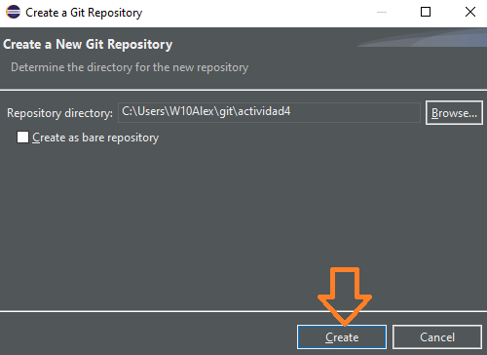

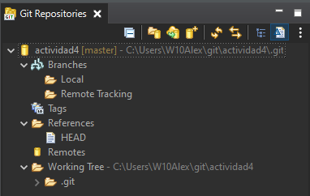

**- Conecta el proyecto al repositorio local y valida el proyecto. Haz lo mismo en remoto.  
- Añade una línea de visualización en cada método, pero valida una a una. Debe haber 3 commits. Y sincroniza en remoto.**

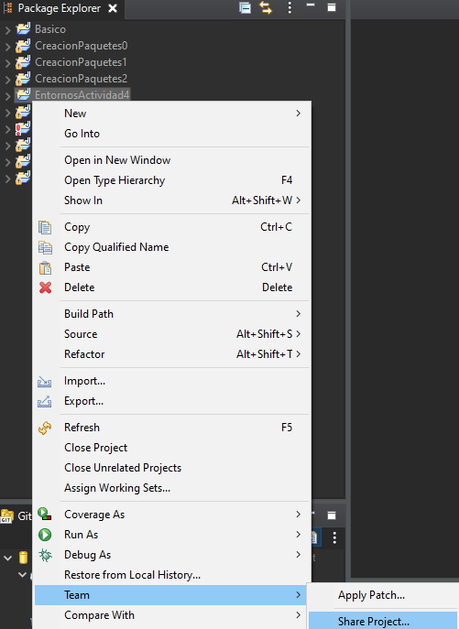

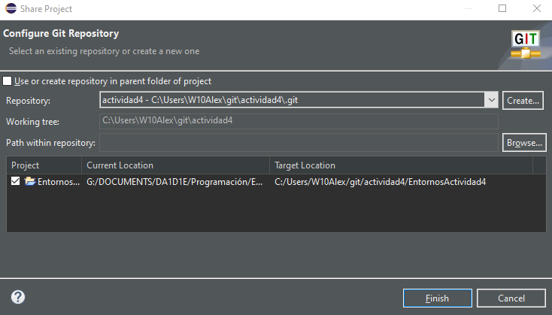

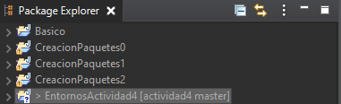

Antes de continuar vamos a configurar el usuario y el email en Eclipse:

Window -> Preferences -> Team -> Git -> Configuration:

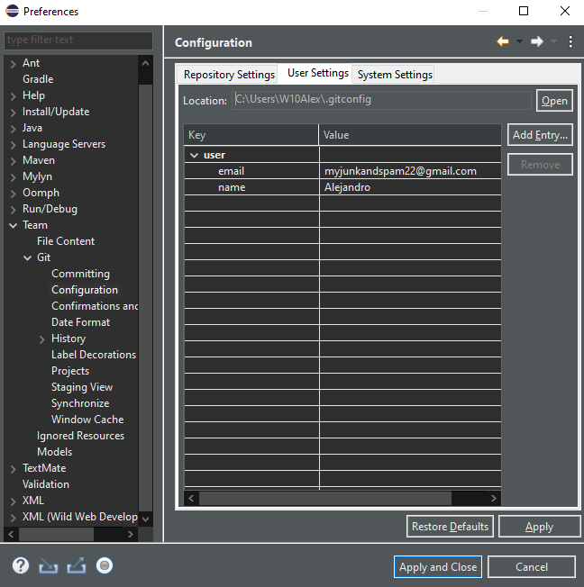

Validar los cambios en el repositorio:

Hemos creado la clase Hi.java con un main:

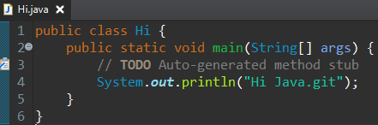

Para preparar y validar los cambios, ejecutamos la acción Commit que abrirá la pestaña de Git Staging.

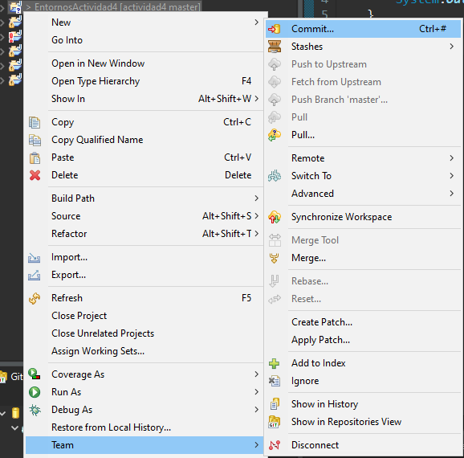

En Git Staging se muestran los cambios que se han detectado y que no se han validado en el repositorio.  
Área Unstaged Changes = archivos en “working”  
Área Staged Changes = archivos en staged

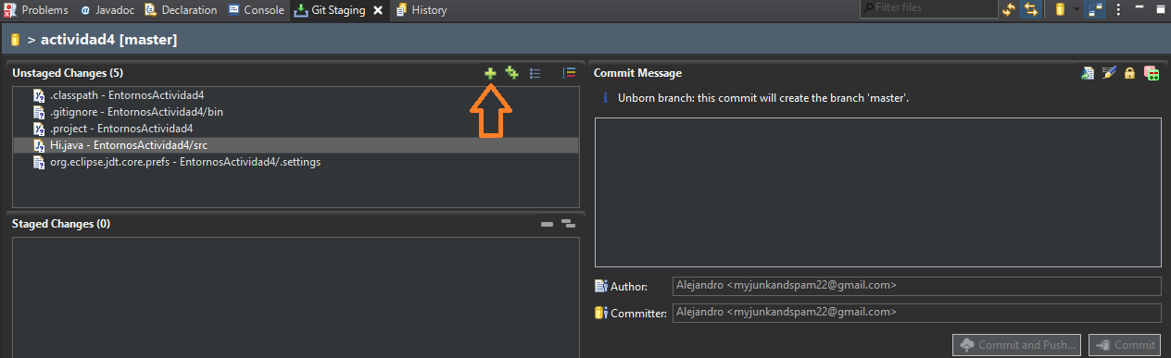

Podemos añadir todos los archivos a staged a la vez, será como hacer un add; pero tal y como se nos pide, vamos a validar solo la clase Hi.java, hacemos el commit, la editamos, hacemos otro commit y así hasta tener 3 commits.

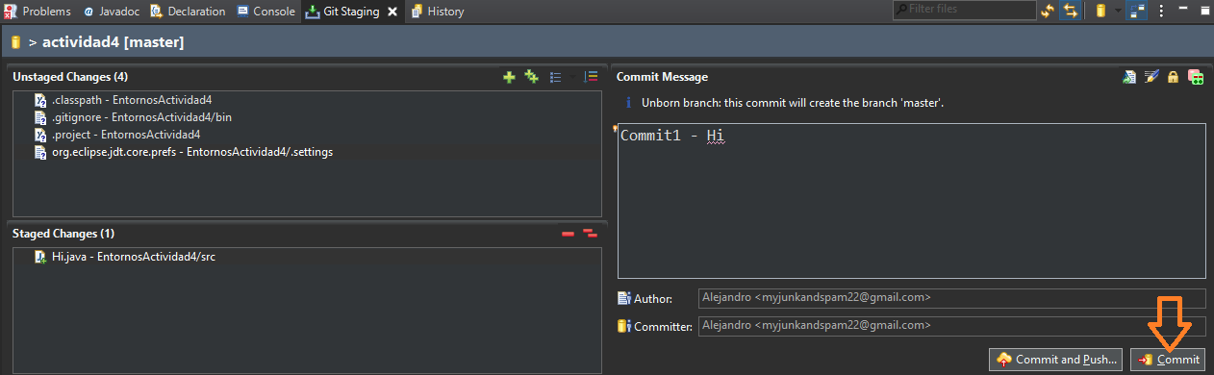

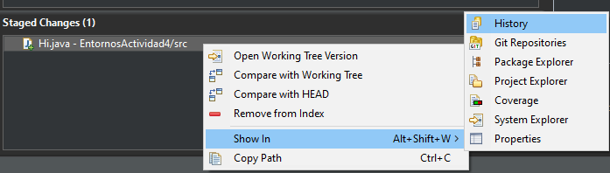

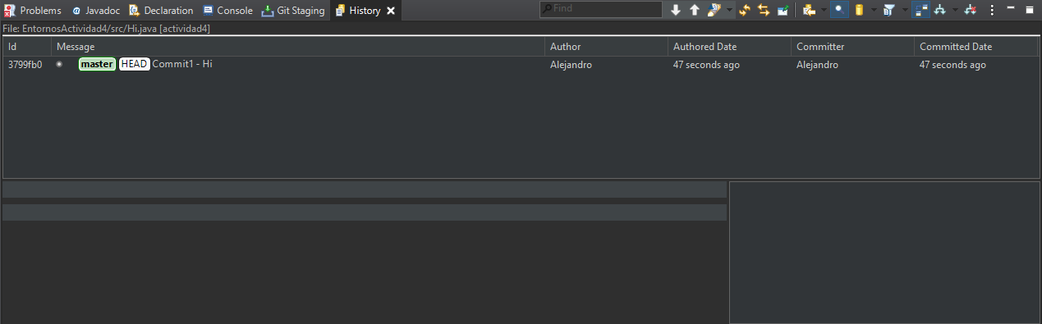

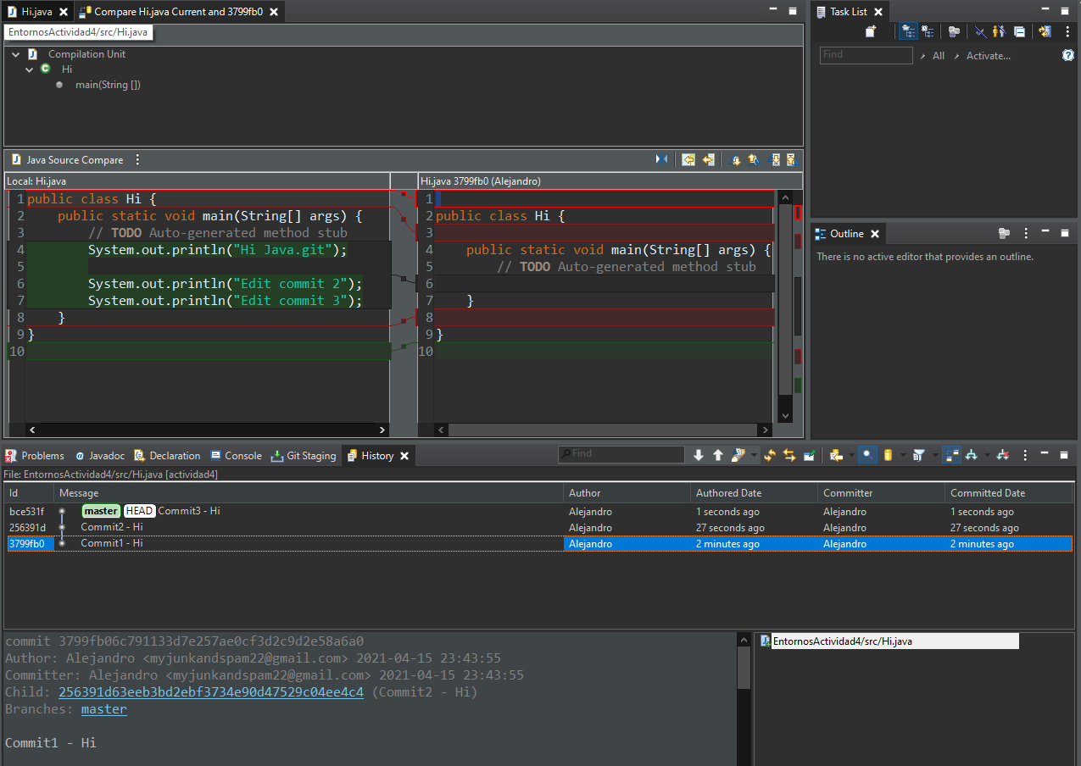

Aquí vemos la comparación de los cambios ocurridos en ese momento de validación. A la izquierda la versión actual y a la derecha el commit seleccionado: commit1 – Hi.

Ahora vamos a conectarnos al repositorio remoto, el que creamos al principio: Alejandro_actividad41

Para conectarnos a él, sobre el proyecto local seleccionamos Team – remote – push:

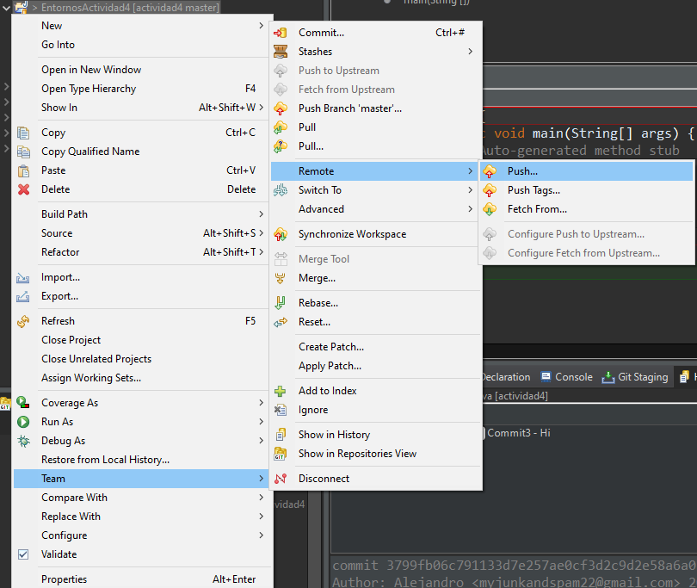

Escribimos la URL del repositorio y los datos de autentificación:

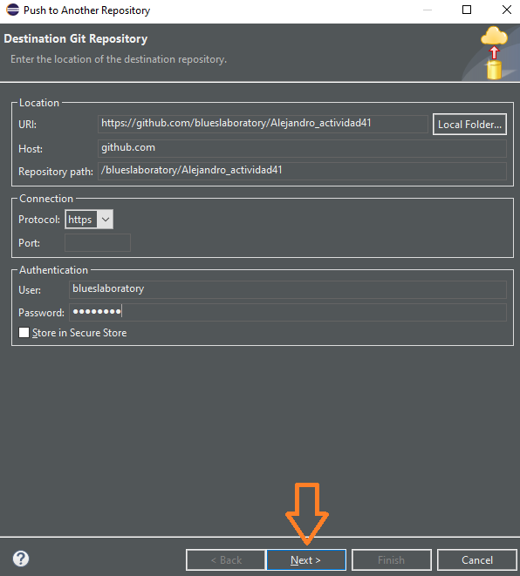

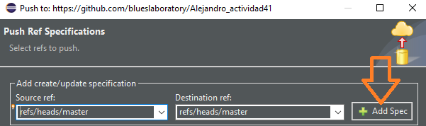

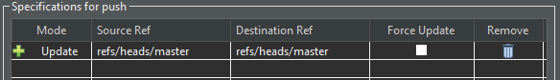

Después pulsamos finish y nos vamos al github donde podemos ver los commits que hemos hecho:

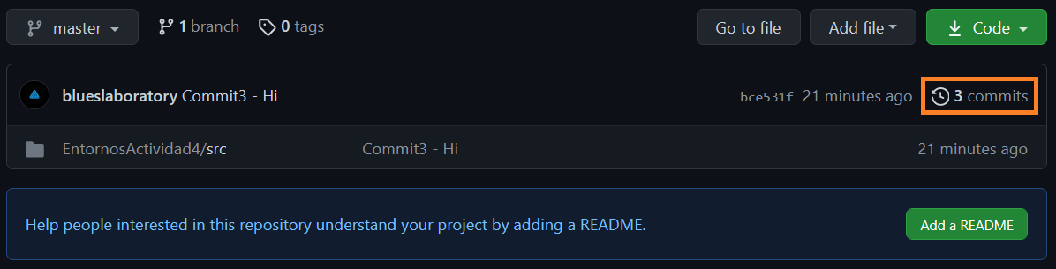

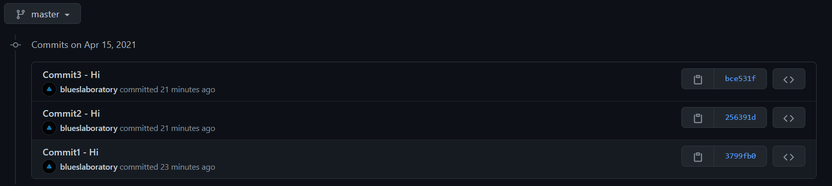

**- Crea la rama cambios. Muévete a ella, y añade una clase de java nueva con una línea. Y valida en local. Añade otra clase nueva y valida en local. Debe hacer dos commits más en la rama.**

Para crear la rama, en la vista “Git Repositories”, abrimos el menú contextual del nodo Branches y seleccionamos Switch to –> new Branch:

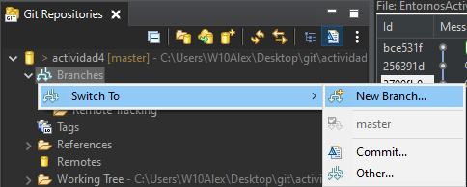

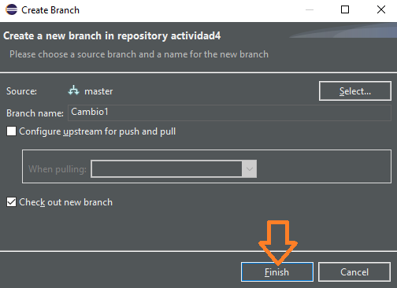

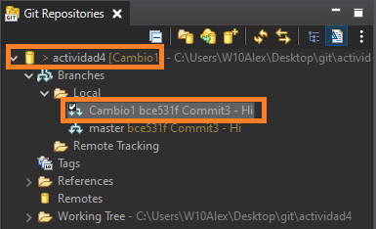

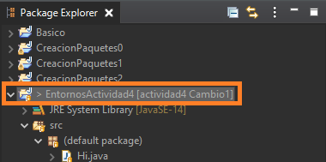

Ahora el proyecto apunta a la rama Cambio1. Vamos a crear en el proyecto el paquete “cambio1” y la clase Cambio1:

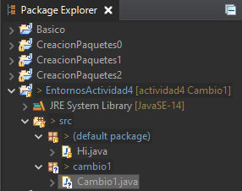 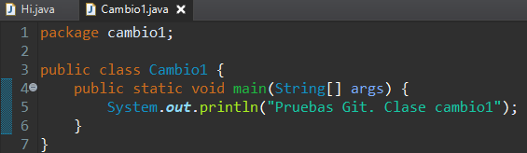

Validamos en local:

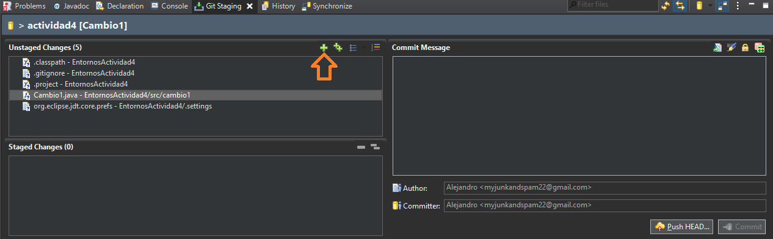

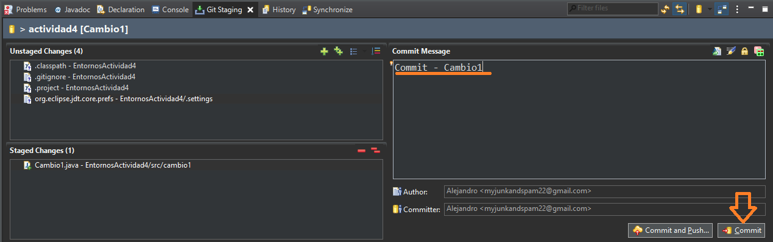

Creamos otro paquete en el proyecto, “prueba1”, añadimos otra clase, “Prueba1”, al paquete prueba1 y validamos en local otra vez:

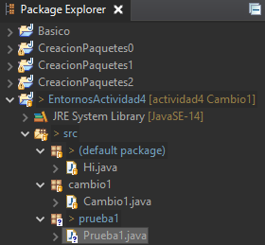 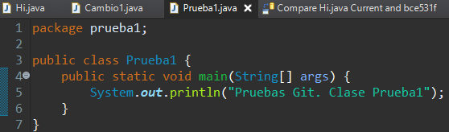

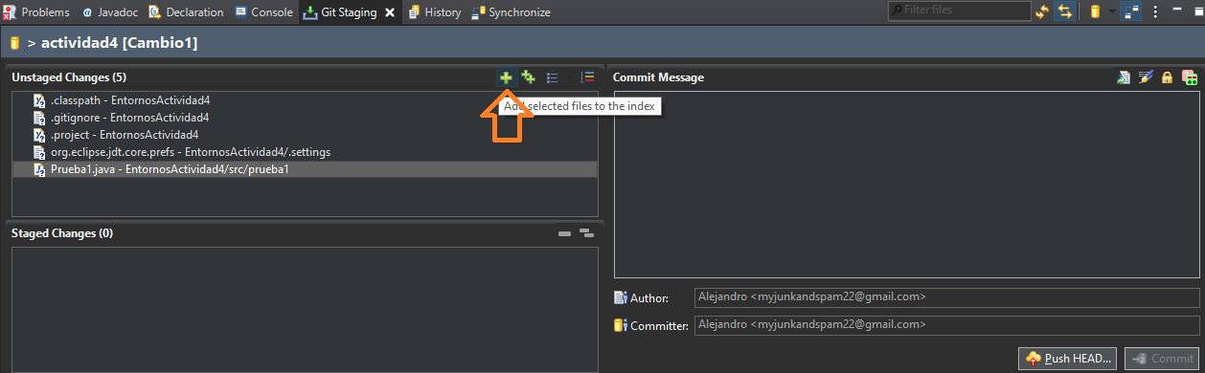

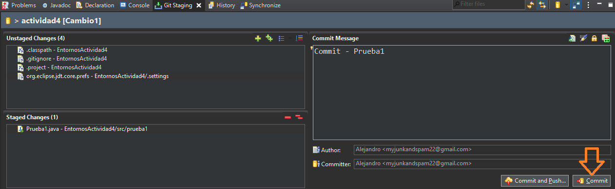

Como podemos ver a continuación en la pestaña de “History” hay 2 commits más bajo la rama Cambio1 que parte de la rama principal master; la rama cambio1 aparece con el apuntador HEAD, que indica que es la versión más reciente:

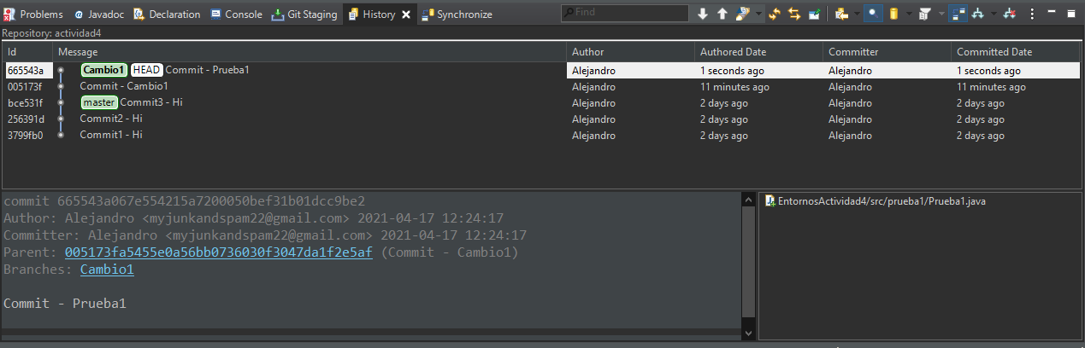

**- Fusiona la rama creada al master local e indica lo que ha ocurrido.**

Desde “Git Repositories” nos movemos a la rama master y hacemos doble clic sobre ella, lo que provoca el Check out ‘master’ (que se seleccione), luego abrimos el menú contextual de master y seleccionamos “merge”. En la ventana que aparece se selecciona la rama a fusionar, hacemos doble clic sobre “Cambio1” o pulsamos el botón merge:

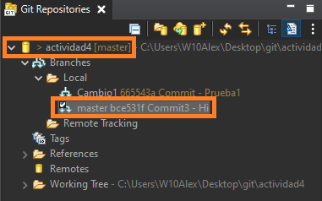

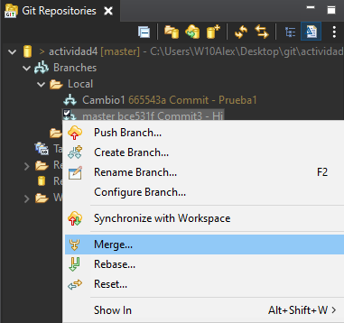

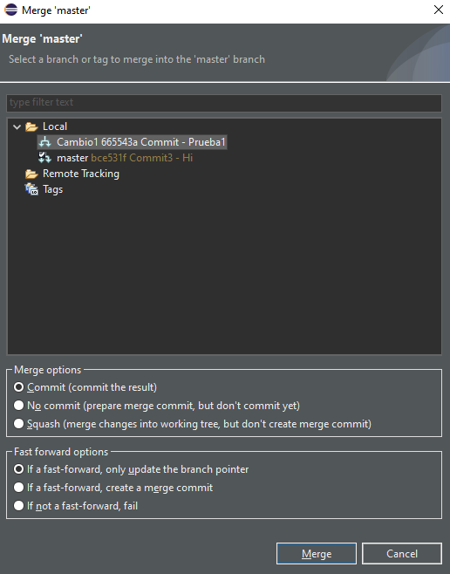 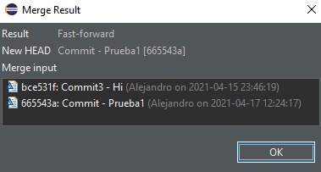

Comprobamos que ahora vemos los cambios hechos en la rama:

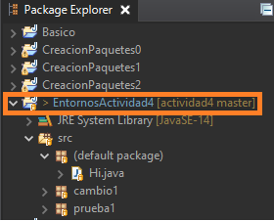

Lo que ha ocurrido es que la rama que habíamos hecho que partía de master, cambio1, se ha “fusionado (merge) con la rama master” y ahora master contiene esa rama:

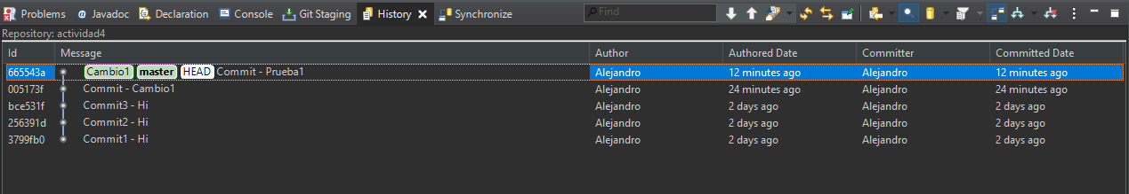

**- Sincroniza con el remoto.**

Vamos a validar la rama master en el repositorio remoto.

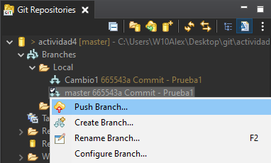

Seleccionamos Preview hasta que nos aparezca Push y entonces seleccionamos Push:

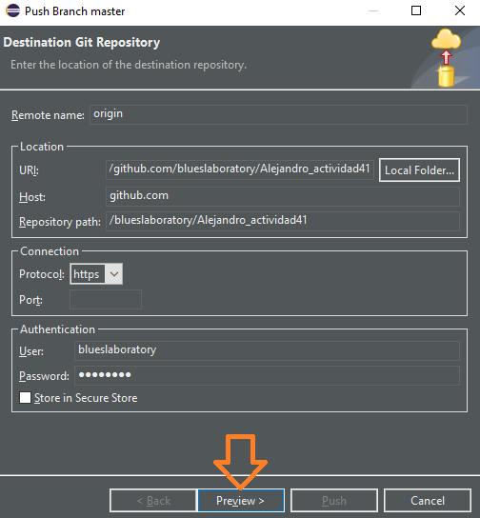

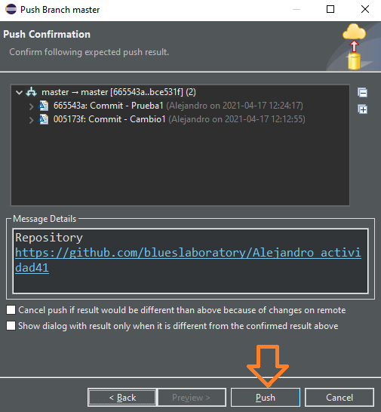

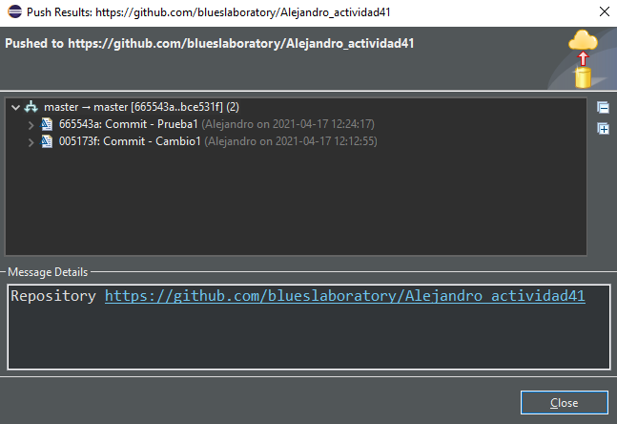

Parece que el push, ha sido un éxito, lo comprobamos en el github:

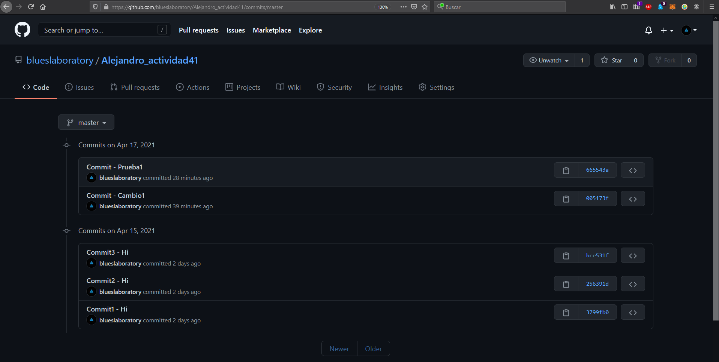

**- Compara los cambios realizados en la clase principal en los distintos momentos de validación**

Abrimos el menú contextual de la rama master y seleccionamos “Show in” -> “History”.

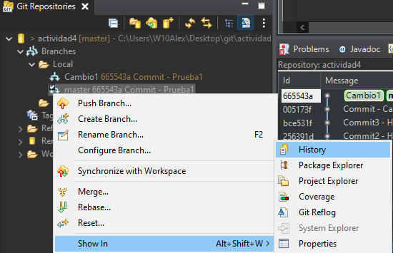

Ya en la pestaña de “History” abrimos el menú contextual de los distintos commits y seleccionamos “Open in Commit Viewer”:

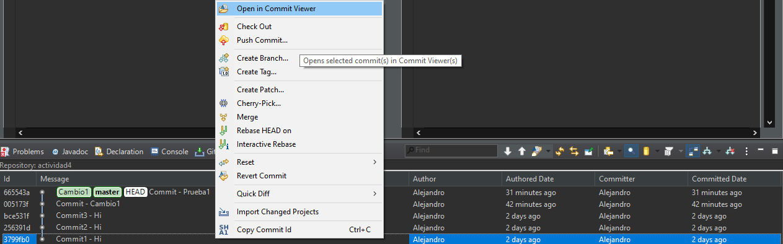

Doble clic en el archivo de Files

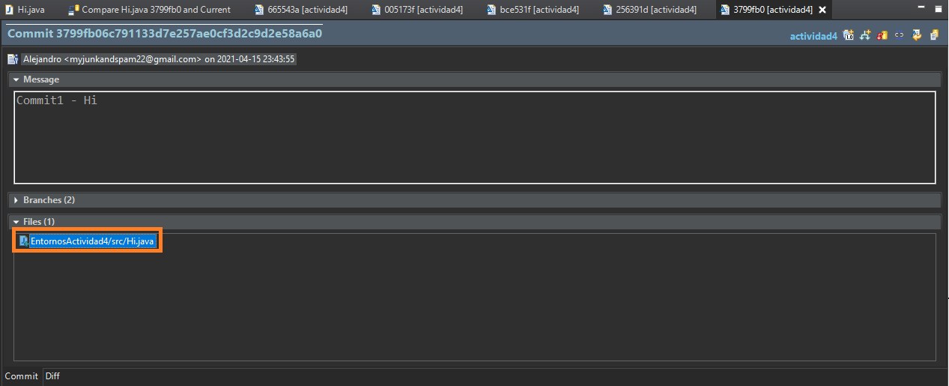

Y repetimos esto para cada uno de los commits, obteniendo las comparaciones de los cambios:

Commit1: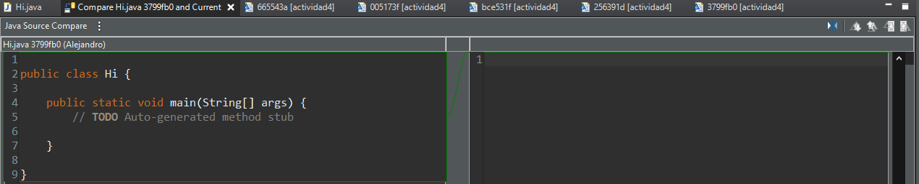

Commit2: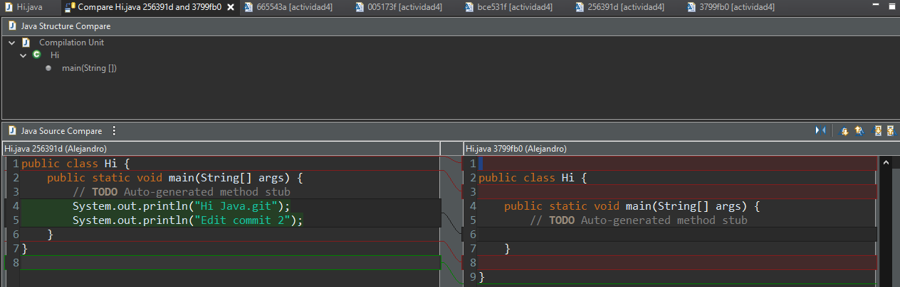

Commit3: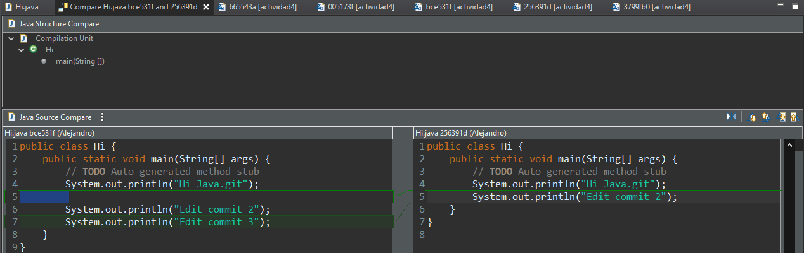

Commit – Cambio1: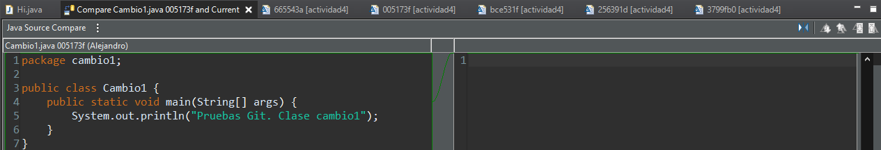

Commit – Prueba1: